Конкурс детского и юношеского творчества «Базовые национальные ценности (традиционные российские духовно-нравственные ценности)»

Номинация: «Социальный проект»

Тема: «Человек»

Подтема: «Самовыражение в творчестве и искусстве»

Название работы: Плетение макраме. Плетение настенного панно «Полка».

Выполнила: Боргоякова Ульяна, учащаяся 9 класса
Руководитель: Виктория Юрьевна, педагог дополнительного образования

Оглавление

- Введение………………………………………………………………3-4
Теоретическая часть
- История возникновения макраме………………………………........5
- Виды узлов…………………………………………………………....6
Практическая часть
- Выполнение настенного панно «Полка»……………………………7
- Этапы выполнения панно «Полка»………………………………….8-10
- Интернет источники…………………………………...………….….11

Введение.
Мaкраме - oдин из видов декоративно-прикладного творчества, основой которого является плетение (завязывание) узелков.
История возникновения искусства макраме началась с того момента, как завязался самый первый узелок. Следующим этапом развития плетения становятся сети из трав и шерсти животных. Сегодня в технике макраме создаются предметы интерьера, таких как панно и ловцы снов, различная бижутерия, аксессуары.
Актуальность.
Техника макраме продолжает оставаться актуальной благодаря своему уникальному стилю и возможностям для самовыражения. Популярность её кроется в его доступности, отсутствии сложных инструментов и оборудования.
Панно «Полка» в технике плетения макраме можно использовать для украшения интерьера, для хранения мелочей или в качестве элемента зонирования комнаты. Такое сочетание эстетики и функциональности соответствует современным тенденциям, где комфорт и уют становятся приоритетами.
Проблема.
Одной из проблем в плетении макраме - это выбор материала. Низкокачественные нити легко рвутся или быстро изнашиваются. Для новичков зачастую сложно создавать изделия с идеальной чистотой узоров и пропорциональностью. Несмотря на то что плетение макраме выполняется достаточно легко, необходимо прикладывать больше усилий для аккуратной красивой работы.
Цель проекта – создание настенного панно «Полка» в технике плетение макраме.
Задачи:
- изучить историю возникновения техники плетения макраме;
- просмотреть основы плетение узлов, материалов и инструментов, необходимых для работы;
-выполнить творческий проект: создание настенного панно «Полка».
Техника макраме несмотря на свою древность, продолжает оставаться актуальной благодаря своей универсальности и способствует создавать как простые, так и сложные декоративные элементы. При выборе нитей лучше всего взять волокна хлопка, льна, джута. Эти нити более прочные и не растягиваются.

История возникновения макраме

Основоположниками техники плетения макраме считают моряков. В силу своей профессии они должны были уметь завязывать разнообразные узлы. В свободное время обязанность переросла в развлечение, и они оплетали всё подряд: фляги, бутылки, рукоятки ножей и т.п. На данный момент известно не менее четырёх тысяч морских узлов.
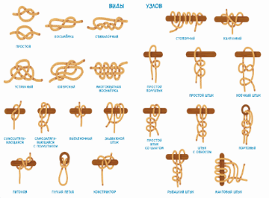
В XIV веке, жители Китая, Испании и Индии переняли от мореходов, бороздивших просторы океанов и морей, технику морского плетения. Большинство техник плетения морских узлов используется и сегодня в макраме благодаря своей красоте и крепости.
Развитие данного вида искусства шло волнообразно. То набирая обороты и поднимаясь вверх, то, достигнув определённого предела, сходило на минимум. Привычное для нашего слуха название «макраме», это вид рукоделия получил лишь в XIX веке.
В России макраме большой популярностью пользовалось в конце 19-начале 20-го века. В технике макраме изготавливают множество вещей, с помощью которых можно украсить интерьер: кашпо, абажуры, панно, скатерти, салфетки, подставки и многие другие предметы, которые придадут декору изысканность и неповторимость.
Предметы гардероба также не остались без внимания. Пояса, сумки, кошельки, кулоны, шарфы и шали, выполненные в технике макраме добавляют нашему стилю благородности и утончённости.
Макраме всегда будет пользоваться популярностью и это довольно легко объяснить. Научиться узлоплетению может каждый, кто имеет хоть немного терпения и усидчивости. Да и особых инструментов в этом виде рукоделия не нужно: маленькая подушечка и булавки. Материалом послужит любая понравившаяся нить, тесьма или верёвка.

Виды узлов

В настоящее время особую популярность приобрели вещи, сделанные своими руками. Искусство макраме переживает новую волну признания, множество людей сделали его своим хобби. Техника плетения осваивается легко, сами работы выглядят красиво и могут украсить любой интерьер.
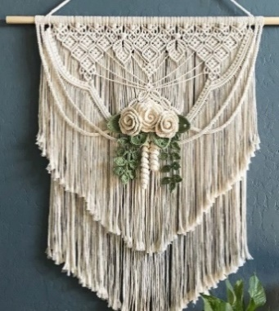 | 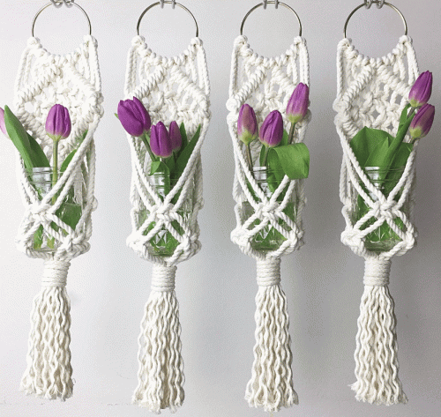 | 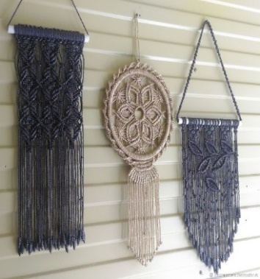

Существует очень много узлов для плетения макраме. Ниже, в таблице, показаны схемы основных узлов, которые используются в плетении.
Названия узлов | Схемы плетения узлов | Названия узлов | Схемы плетения узлов
Узел «Витая» | 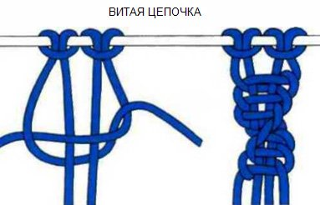 | «Репсовый» узел | 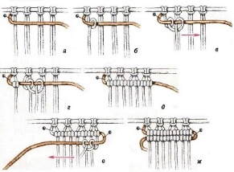
«Квадратный» узел (плоский узел) | 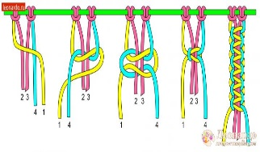 | Узел «Шахматка» | 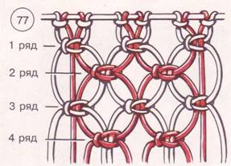
Узел «Жозефина» | 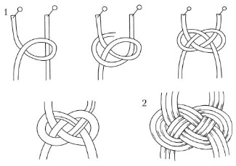 | Крепление | 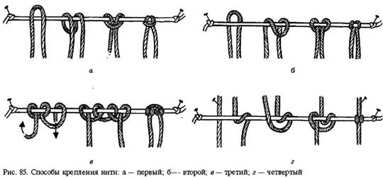

Выполнение настенного панно «Полка»

Плетением макраме я стала увлекаться ещё в начальном классе. Первые работы: браслеты, серьги, колье, цветок «Семицветик». Мне нравится в плетении макраме: без использования различных инструментов, с помощью только рук создавать творческие работы. Со временем у меня развилось терпение и усидчивость, я стала выполнять объёмные работы, для выполнения которых требуются продолжительное время.
Прежде чем перейти к практической работе, к плетению настенного панно «Полка»:
- Я просмотрела различные варианты готовых изделий. Мне понравилось панно «Полка» по своему внешнему виду и по своей функциональности.
- Посмотрела цены на материалы. Оптимальные цены на материалы я нашла на маркетплейсе Wildberries. Заказала оттуда материалы для изготовления настенного панно «Полка».
Материалы для панно «Полка»
Название | Описание | Сумма
1.Полка настенная | деревянная, 40 см. | 380 рублей
2. Палка-основа | Деревянная, диаметр 2,2*50 см. | 234 рубля
3. Верёвка хлопковая для макраме | Витая четырёхпрядная верёвка, ширина нити – 4 мм, длина 100 м, цвет- розовый | 546*2= 1092 рубля
Итого: |  | 1706 рублей

На выполнение практической работы у меня ушло 3,5 месяцев. Так как все узлы были знакомы, сложности при выполнении не возникли.

Этапы выполнения панно «Полка»

1.Приготовление материалов для плетения панно «Полка». | 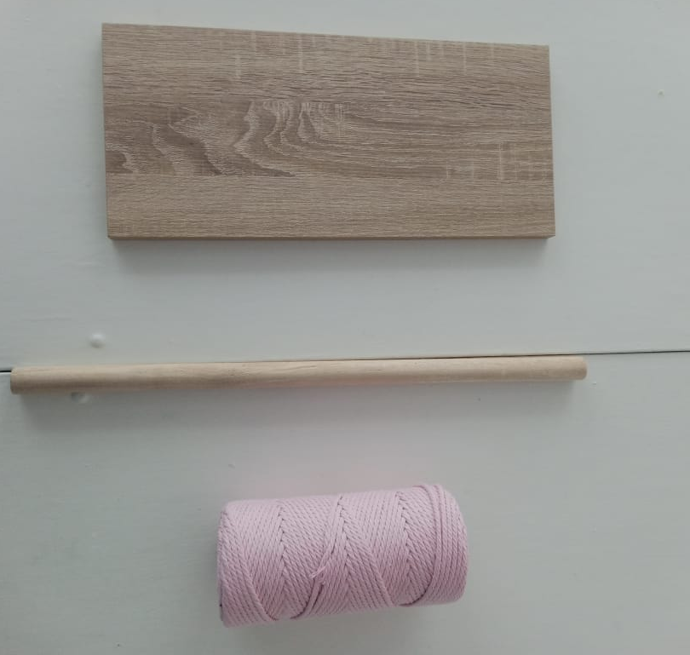
2. Нарезание нитей по 3,5 метра, 36 штук. | 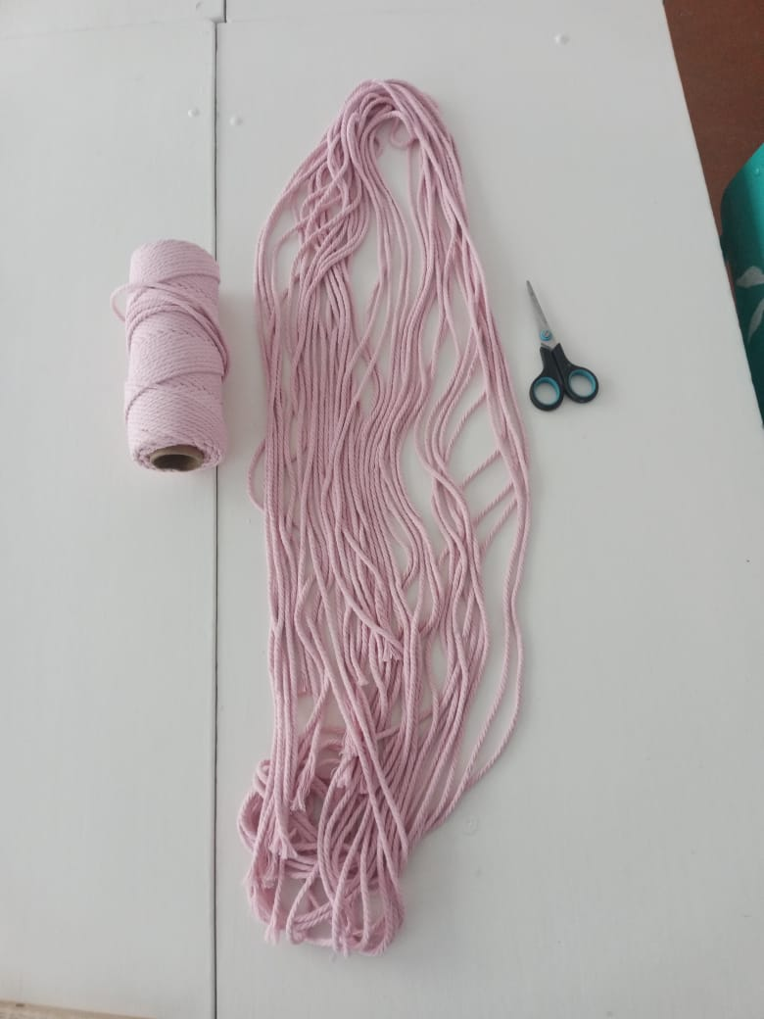
3. Крепление нитей на палку – основу. | 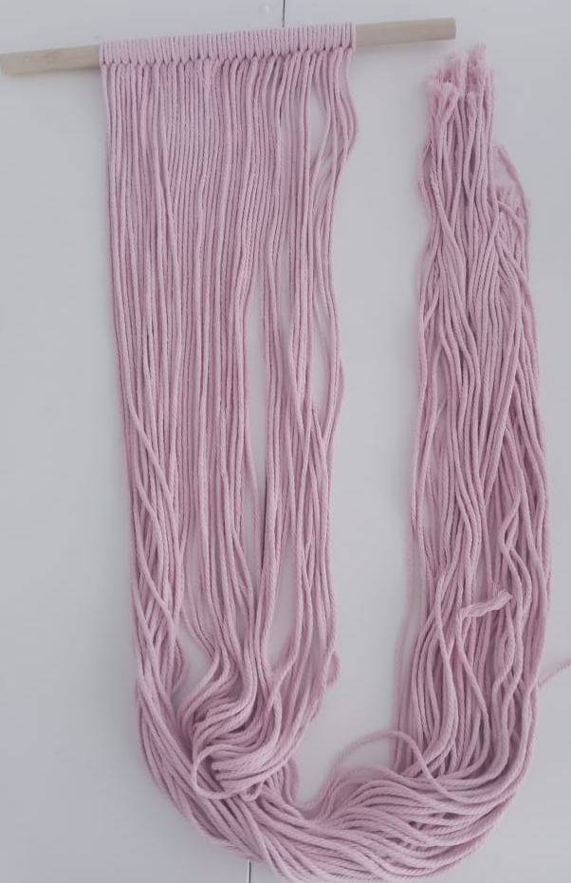
4. Плетение держателей полки. Применение узла «Витая». | 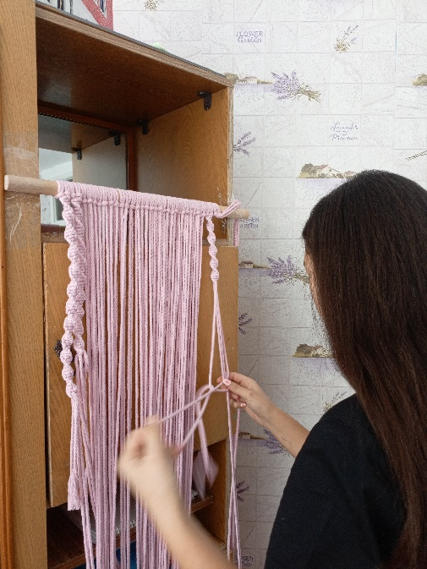
5. Первые 2 ряда плетение узлом «Шахматка».  Плетение маленьких ромбиков в шахматном порядке. | 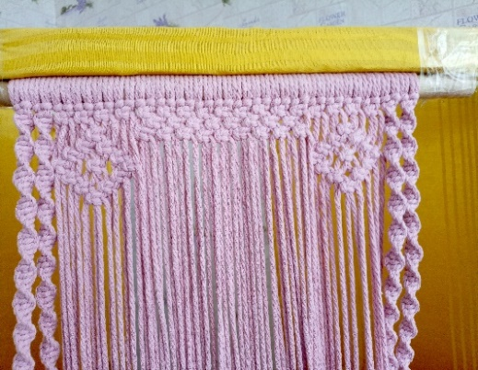
6. Плетение ромба: внешнюю сторону ромба оплетаем «Репсовым» узлом, внутри плетётся узлом «Шахматка». | 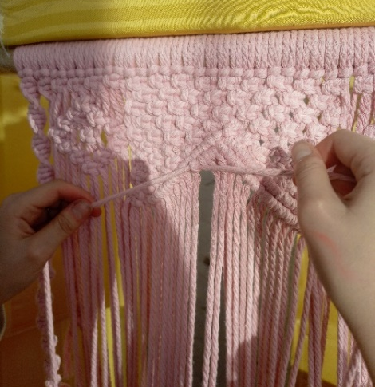
- Плетения «Шахматки» на угол по внешней стороне ромба. | 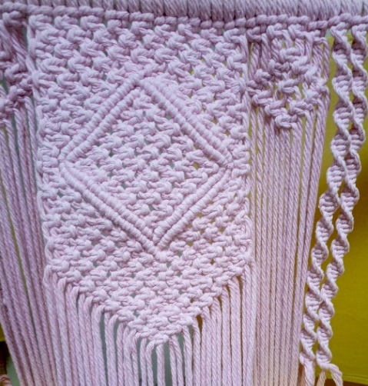
- Готовая работа. | 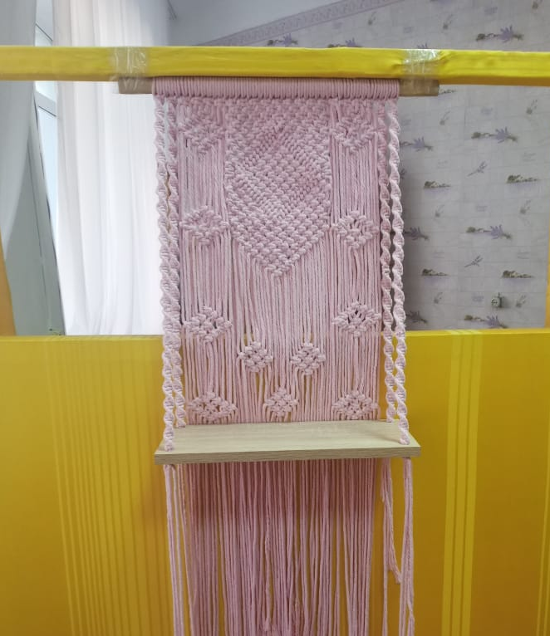

Таким образом, создание настенного панно «Полка» в технике макраме – это доступный и творческий процесс, который позволяет не только украсить интерьер, но и развить творческие способности.
Для меня плетение макраме – это один из способов самовыражения. Техника меня завораживает своей простотой плетения и красочным видом готового изделия. На первый взгляд плетение макраме сложная в выполнении, на практике доступное и увлекательное творческое занятие.

Интернет источники

Технический проект панно в технике макраме
https://infourok.ru/tvorcheskij-proekt-panno-v-tehnike-makrame-6807418.html
Конспект урока технологии по теме «макраме»
https://nsportal.ru/shkola/tekhnologiya/library/2013/04/01/konspekt-uroka-tekhnologii-po-tememakrame

Макраме для начинающих – схемы, пошаговые инструкции
https://www.sravni.ru/kursy/info/makrame-dlya-nachinayushchih/

Макраме «Панно с шишечками»
https://sputnik-centre.ru/docs/dist/velour/27052020/g1-vm-27052020.pdf

Купить металлическое панно «Плетение» в комнату
https://zavod-palitra.ru/view_product.php?id=10541

